Департамент образования и науки Кемеровской области

ГОУ ДО «Кемеровский областной центр
профессиональной ориентации молодежи»

Сопровождение профильного обучения

ХИМИКО – БИОЛОГИЧЕСКИЙ
ПРОФИЛЬ

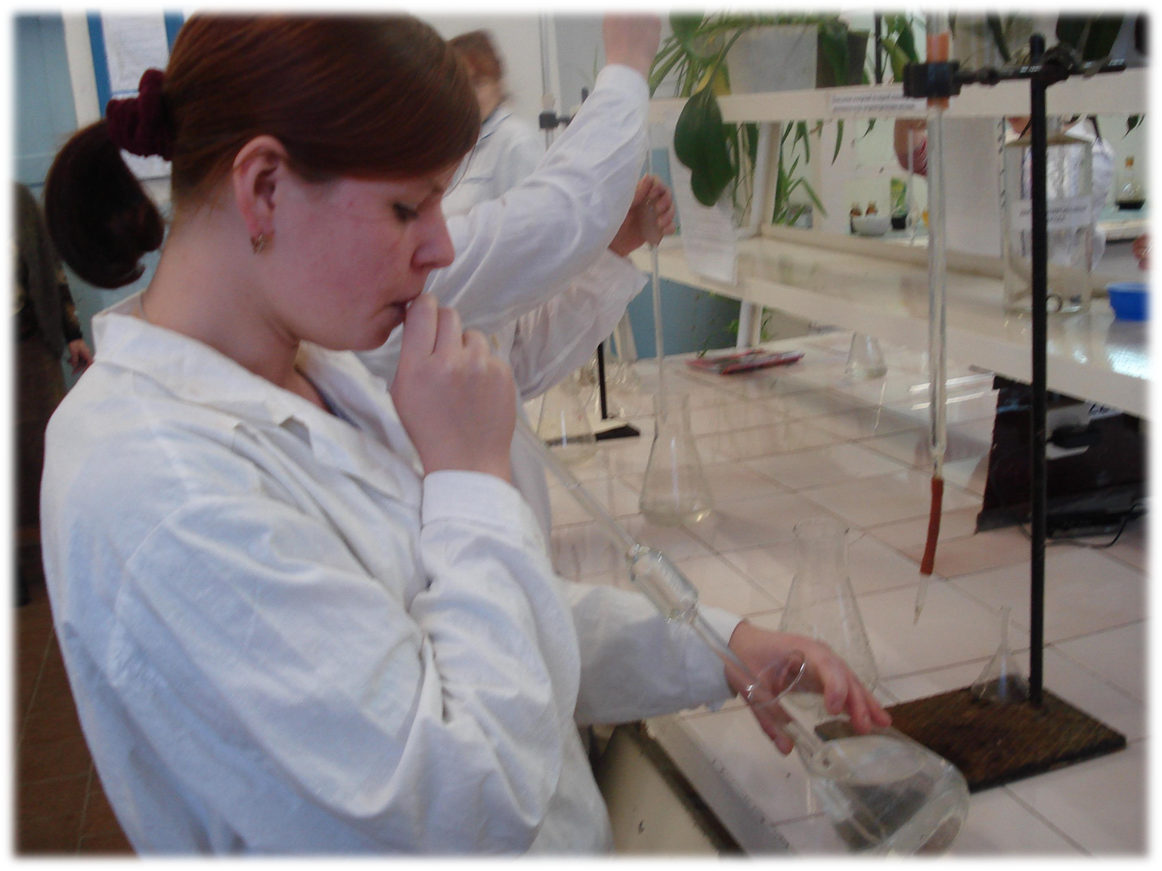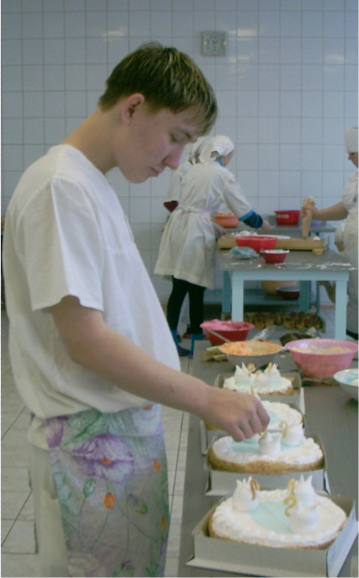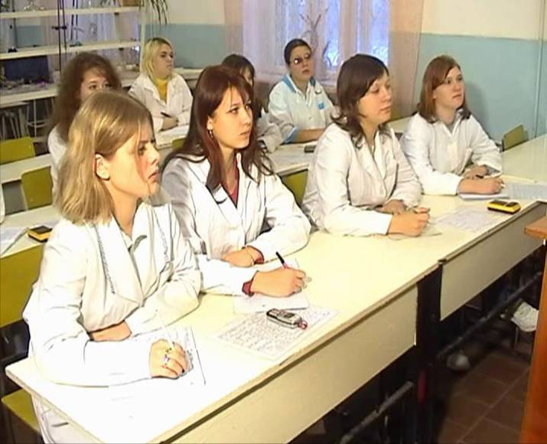

СТАРШЕКЛАССНИКУ, ПЛАНИРУЮЩЕМУ
ОБРАЗОВАТЕЛЬНО-ПРОФЕССИОНАЛЬНЫЙ
МАРШРУТ

Составитель: Болдырева Н.В., главный специалист отдела профориентации
КемОЦПОМ.

Дорогой друг!

Принять решение о выборе образовательно-профессионального маршрута, будущей профессии – это дело непростое и ответственное. От правильного выбора во многом зависят ваши будущие профессиональные и личные достижения, жизненное благополучие. Очень важно, чтобы будущая профессия была для Вас интересна и позволяла реализовать имеющиеся возможности и способности, давала ощущение общественной значимости, полезности и востребованности.

Самоопределиться Вам помогают в школе, но этого будет недостаточно, если Вы не приложите собственных усилий в работе с профориентационно значимой информацией, не осуществите практические пробы в разных видах деятельности.

Выбрав химико-биологический профиль обучения, Вы сделали первый шаг в построении своего образовательно-профессионального маршрута.

Профессии химико – биологического профиля являются экономически значимыми профессиями для Кузбасса. У выпускников этого профиля выбор направлений профессионального образования очень велик – это такие сферы деятельности как здравоохранение и социальные услуги, обрабатывающая промышленность, производство пищевых продуктов, химическое производство, образование, косметология, экология и др.

Выражаем надежду, что эта брошюра окажет Вам помощь в осознанном выборе своего образовательно-профессионального маршрута.

Построить свой профильно-образовательный маршрут Вы сможете на основе примерного учебного плана для химико-биологического профиля.

УЧЕБНЫЙ ПЛАН
Учебные предметы | Число недельных учебных часов  за два года обучения
I. Федеральный компонент
Базовые учебные предметы
Русский язык | 2
Литература | 6
Иностранный язык | 6
История | 4
Обществознание (включая экономику и право) | 4
География | 2
Физика | 4
Физическая культура | 4
Профильные учебные предметы
Математика | 12
Химия | 6
Биология | 6
II. Региональный (национально-региональный) компонент
По усмотрению субъекта Российской Федерации | 4
III. Компонент образовательного учреждения
Элективные учебные предметы, учебные практики, проекты, исследовательская деятельность | 12

С учетом имеющегося образования по профилю, Вы можете выбрать свой образовательно-профессиональный маршрут.

Варианты образовательного маршрута

- 9 класс ⇒ 10-11 класс (профильное обучение) ⇒ высшее профессиональное образование
- 9 класс ⇒ 10-11 класс (профильное обучение) ⇒ среднее профессиональное образование

Словарь основных профессий
химико-биологического профиля

Агроном работает на предприятиях и в научных организациях сельского и лесного хозяйства, обеспечивает соблюдение технологии производства, организует мероприятия по повышению плодородия почвы, урожайности, а также по более эффективному применению удобрений и химических средств защиты растений.

Биолог, преподаватель
Специалист изучает процессы жизнедеятельности живых организмов от вируса до человека: анатомию, физиологию, экологию, поведение человека, растений, животных, грибов, насекомых, рыб, вирусов и т.д. занимается разработкой практических мероприятий по рациональному использованию биологических ресурсов, проводит исследования, планирует мероприятия по охране природы и здоровья человека. Выпускник может работать в научно-исследовательских, проектных учреждениях, научно-производственных лабораториях, деятельность которых связана с экологией, охраной природы, медициной, сельским хозяйством, биотехнологией, валеологией, заниматься преподавательской деятельностью.

Ветеринар (ветеринарный фельдшер) участвует в проведении профилактических, ветеринарно-санитарных, противоэпидемиологических и лечебных мероприятиях по обслуживанию животных, предупреждению их заболеваний.

Врач проводит профилактику заболеваний населения (здоровых, больных пациентов, членов их семей и коллективов), диагностику заболеваний, оказывает первую помощь при неотложных состояниях, проводит лечение с использованием терапевтических и хирургических методов, ведет наблюдение беременности, прием родов, проводит экспертизу трудоспособности, судебно-медицинскую экспертизу и др.; работает в больницах, санитарно-профилактических и лечебно-профилактических учреждениях.

Акушерка помогает врачу-гинекологу при приеме беременных и больных женщин, выполняет назначаемые им медицинские процедуры, ведет документацию; самостоятельно проводит профилактические осмотры женщин и принимает неосложненные роды, ухаживает за роженицей и новорожденным.

Зубной техник производит операции по изготовлению зубных протезов, изготавливает коронки, протезы, гипсовые модели, штампы для зубных протезов; хромирует, шлифует, полирует и выполняет другие работы по отделке зубных протезов.

Инженер - технолог планирует и организует труд аппаратчиков и мастеров, выбирает оптимальные режимы проведения различных процессов, занимается исследованиями по химии, определяет основные характеристики сырья и готовых продуктов, используя при этом современные методы контроля и анализа. Специальности: технология хлеба, кондитерских и макаронных изделий; технология бродильных производств и виноделия; технология мяса и мясных продуктов и др.

Изготовитель хлебобулочных изделий:
кондитер приготавливает различные виды теста, кремов, начинок, заготавливает сырье по заданной рецептуре, нарезает, формирует и выпекает, а также отделывает изделия кремом, помадкой, шоколадом и т.д.;
пекарь ведет расчет и подготовку сырья, замешивает опару, определяет готовность теста к выпечке;
тестовод делает тесто по определенной рецептуре для выпечки хлебобулочных и мучных кондитерских изделий, дозирует сырье.

Кинолог
Кинология - наука о собаках и их разведении, кормлении, выращивании и использовании собак в различных областях человеческой деятельности: в народном хозяйстве, спортивной, промысловой охоте, в Вооруженных Силах в мирное и военное время, в работе Министерства по чрезвычайным ситуациям, в личном пользовании. Объектами профессиональной деятельности кинолога являются все виды собак, технология их содержания, кормления, разведения, породообразования.

Лаборант работает в лабораториях лечебно-профилактических учреждениях, биологических или медицинских институтах, делает анализы крови, мочи, желудочного сока и др., взятые у пациентов для обследования состояния их здоровья.

Лаборант-аналитик: лаборант химического анализа
Лаборант проводит анализы кислот, солей, нефти, нефтепродуктов, сильнодействующих ядов, взрывчатых веществ и др., определяет процентное содержание вещества в анализируемых материалах в лабораторных условиях; выполняет работы связанные с контролем качества, сырья, реагентов, готовой продукции и др.

Лаборант – эколог выполняет работы связанные с контролем качества воды, земли, воздуха, растений, животных, а также продуктов питания влияющих на здоровье людей.

Медицинская сестра работает в поликлиниках, больницах, детских учреждениях, санаториях, на предприятиях и др., выполняет назначения врача по уходу за больными; организует прием больных и помогает врачу во время приема; измеряет кровяное давление и температуру. Палатная медсестра выполняет различные процедуры: ставит горчичники, банки, берет анализы, делает перевязки, промывания, инъекции и др.

Техник планирует и организует труд аппаратчиков и мастеров, работающих на технологических линиях при производстве пищевых продуктов (молока и молочных продуктов; продуктов общественного питания; хлеба, кондитерских и макаронных изделий и др.). Специалист определяет основные характеристики сырья и готовых продуктов, использует современные методы контроля и анализа; ведет техническую документацию, постоянно анализирует ход технологического процесса.

Профессионально-важные качества
специалистов химико-биологического профиля:

- способность изменить планы, способы решения задач под влиянием обстоятельств;
- аналитические способности, логическое мышление;
- быстрота реакции;
- высокая способность к анализу и синтезу множества фактов;
- общительность;
- эмоциональная устойчивость;
- ответственность;
- аккуратность;
- преподавательские, ораторские и организаторские способности, навыки
общения и взаимодействия с людьми;
- четкая грамотная речь;
- хорошо развитая память, внимание, восприятие;
- доброжелательность;
- способность к сопереживанию;
- терпеливость.

Медицинские противопоказания:
- сердечно-сосудистые заболевания;
- заболевания органов дыхания;
- нарушения в работе опорно-двигательного аппарата;
- хронические инфекционные и аллергические заболевания (аллергия на растения, животных, химикаты);
- болезни кожи с локализацией на кистях рук;
- бактерионосительство;
- психические расстройства нервной системы;
- раздражительность;
- нарушение слуха, речи и зрения.

Если Вы осознанно определились с выбором профессии, то следующим шагом должно стать изучение рынка образовательных услуг.

Перечень специальностей, которые можно получить
в учреждениях высшего профессионального образования
Кемеровской области

№ | Специальность | Квалификация | Учебное заведение
1 | Агрономия | Ученый-агроном | КГСХИ
2 | Биология | Биолог. Преподаватель биологии, учитель биологии | КГУ, КГСХИ, КГПА
3 | География | Учитель географии, учитель географии и биологии | КГУ, КГПА
4 | Зоотехния | Зооинженер | КГСХИ
5 | Инженерная защита окружающей среды | Инженер - эколог | ЮТИТПУ
6 | Лечебное дело | Врач | КГМА
7 | Логопедия | Учитель - логопед | КГПА
8 | Медико-профилактическое дело | Врач-гигиенист, эпидемиолог | КГМА
9 | Педиатрия | Врач-педиатр | КГМА
10 | Пищевая биотехнология | Инженер | КемТИПП
11 | Пищевая инженерия малых предприятий | Инженер | КемТИПП
12 | Стандартизация и сертификация | Инженер | СГИУ
13 | Стоматология | Врач-стоматолог | КГМА
14 | Технология бродильных производств и виноделие | Инженер | КемТИПП
15 | Технология переработки пластических масс и эластомеров | Инженер | КузГТУ
16 | Технология продуктов детского и функционального питания | Инженер | КемТИПП
17 | Технология жиров, эфирных масел и парфюмерно-косметических продуктов | Инженер | КемТИПП
18 | Технология и дизайн упаковочного производства | Инженер | КемТИПП
19 | Технология консервов и пищеконцентратов | Инженер | КемТИПП
20 | Технология молока и молочных продуктов | Инженер | КемТИПП
21 | Технология мяса и мясных продуктов | Инженер | КемТИПП
22 | Технология продуктов общественного питания | Инженер | КемТИПП
23 | Технология продуктов питания | Бакалавр | КемТИПП
24 | Технология производства и переработки с/х продукции | Технолог сельскохозяйственного производства | КГСХИ
25 | Технология текстильных изделий | Инженер | ФРЗИТЛПК
26 | Технология хлеба, кондитерских, макаронных изделий | Инженер | КемТИПП
27 | Технология хранения и переработки зерна | инженер | КемТИПП
28 | Товароведение и экспертиза товаров | Товаровед-эксперт | КемИ(филиал)РГТЭУ, КемТИПП
29 | Фармация | провизор | КГМА
30 | Химическая технология природных энергоносителей и углеродных материалов | Инженер | КузГТУ
31 | Химическая технология неорганических веществ | Инженер | КузГТУ, СГИУ
32 | Химическая технология органических веществ | Инженер | КузГТУ
33 | Химия | Химик | КГУ

Список сокращений
Кемерово
КГУ - Кемеровский государственный университет
КемТИПП - Кемеровский технологический институт пищевой промышленности
КемГУКИ - Кемеровский государственный университет культуры и искусств
ФРЗИТЛПК – Филиал российского заочного института текстильной и легкой промышленности в г. Кемерово
ФРГППУ – Филиал «Российский государственный профессионально-педагогический университет»
КГСХИ – Кемеровский государственный сельскохозяйственный институт
КГМА – Кемеровская государственная медицинская академия Министерства здравоохранения РФ
КемИ(филиал) РГТЭУ - Кемеровский институт (филиал) «Российский государственный торгово-экономический университет»
КузГТУ – Кузбасский государственный технический университет
Междуреченск
ФКГТУМ – Филиал Кузбасского государственного технического университета в г. Междуреченске
Новокузнецк
СГИУ – Сибирский государственный индустриальный университет

Прокопьевск
ФКГУП - Филиал Кемеровского государственного университета в г. Прокопьевске
ФКГТУП – Филиал Кузбасского государственного технического университета в г. Прокопьевске
ПФСГИУ – Прокопьевский филиал Сибирского государственного индустриального университета
Юрга
ЮТИТПУ – Юргинский технологический институт (филиал) Томского политехнического университета

Обоснованный профессиональный план включает в себя не только основной, но и запасной вариант. Это могут быть учреждения иного уровня образования.

Перечень специальностей, которые можно получить
в учреждениях среднего профессионального образования
Кемеровской области

№ | Специальность | Квалификация | Учебное заведение
1 | Агрономия | Агроном | КАТ
2 | Акушерское дело | Акушерка | КОМК, НмедУ, ПмедУ
3 | Биохимическое производство | Техник | АСПК
4 | Ветеринария | Ветеринарный фельдшер | АК
5 | Зоотехния |  | МАТ
6 | Кинология | Кинолог | АК
7 | Косметика и визажное искусство | Технолог-эстетист с углубленной мед. Подготовкой | ЮТК
8 | Лабораторная диагностика | Медицинский лабораторный техник | КОМК, НмедУ
9 | Лечебное дело | Фельдшер | АСмедУ, БмедУ, КОМК, ЛКМУ, НмедУ, ПмедУ
10 | Организация фермерского хозяйства | Фермер | АК
11 | Охрана окружающей среды и рациональное использование природных ресурсов | Техник | АСПК
12 | Повар |  | ЮТК, МАТ
13 | Сестринское дело | Медицинская сестра | АСмедУ, БмедУ, КОМК, ЛКМУ, НмедУ, ПмедУ
14 | Стоматология ортопедическая | Зубной техник | КОМК
15 | Технология молока и молочных изделий | Техник | СФКТИПП
16 | Технология продуктов общественного питания | Технолог | НТЭТ, СФКТИПП, ЮТК, АК
17 | Технология хлеба, кондитерских и макаронных изделий | Техник | СФКТИПП
18 | Фармация | Фармацевт | АСПК
19 | Химическая технология органических веществ | Техник | КТТ, СПТ

Список сокращений
Анжеро-Судженск
АСПК - Анжеро-Судженский политехнический колледж
АСмедУ - Анжеро-Судженское медицинское училище
Белово
БмедУ - Беловское медицинское училище
БПК - Беловский политехнический колледж
Кемерово
КОМК - Кемеровский областной медицинский колледж
КГТК - Кемеровский горнотехнический колледж
СПТ - Сибирский политехнический техникум
КПТК - Кемеровский профессионально-технический колледж
КТТ - Кемеровский технический техникум
СФКТИПП - Среднетехнический факультет Кемеровского технологического
института пищевой промышленности
КАТ - Кемеровский аграрный техникум
Ленинск-Кузнецк
ЛКМУ - Ленинск-Кузнецкое медицинское училище
Мариинск
МАТ - Мариинский аграрный техникум
Междуреченск
МГСК - Междуреченский горно-строительный колледж
Новокузнецк
КИК - Кузнецкий индустриальный колледж
КМТ - Кузнецкий металлургический техникум
НмедУ - Новокузнецкое медицинское училище
Прокопьевск
АК – Аграрный колледж
ПмедУ - Прокопьевское медицинское училище
Юрга
ЮТК – Юргинский технологический колледж

Ресурсы центра по сопровождению профильного и профессионального самоопределения:
▪ современные информационные и диагностические компьютерные программы;

▪ справочно-информационные материалы об учреждениях профессионального образования Кемеровской области, рынке труда, о новых и востребованных профессиях;

▪ доступ к электронным справочным ресурсам Центра профориентации;

▪ консультации по выбору профиля и профессии (включая on-line тестирование), планированию образовательного маршрута;

▪ практико-ориентированные занятия по самоопределению;

▪ массовые профориентационные мероприятия: акции, фестивали, дни выбора профессии, экскурсии на предприятия;

▪ консультации и лектории для родителей;

▪ совместные профориентационные проекты с предприятиями региона, общественными организациями.
 Адрес
Кемеровского областного центра профориентации молодежи:
г. Кемерово, ул. Красная, 23

тел.(факс): 8(3842) 58-63-37 , приемная
тел.(факс): 8(3842) 58-65-97, лаборатория
сопровождения профильного обучения

Email: kemcpom@mail.ru
Сайт:www. kemcpom.ru

